Snorrebot zelf maken
Geplaatst op november 11, 2006 door ijzertijdboerderij

De snorrebot (ook wel zoemhout of zoemsteen genoemd) werd vooral als ritueel instrument ingezet. De snorrebotten vinden hun oorsprong ver terug in de tijd. De eerste snorrebotten dateren uit het Laat- paleolithicum en zijn van been gemaakt. Een zeldzame Mesolithische vondst (7500 jaar oud) van een zoemsteen of slingersteen is gevonden te Tilburg en is gemaakt van de steensoort lydiet. Het voorwerp dat 15 cm lang is bevat ook versieringen.
Snorrebotten zijn heel eenvoudige instrumenten, ze bestaan uit een ‘plaatje’ met een stukje touw eraan van ongeveer 1 meter lengte. Als we nu met het touw rond gaan slingeren, zal door de luchtwervelingen het plaatje om zijn as tollen waarbij een zoemend of snorrend geluid ontstaat. Ieder snorrebot heeft een andere klank, deze is afhankelijk van het materiaal, vorm, rotatiesnelheid en de hoek ten opzichte van de grond. Behalve bot, zijn ook houten en stenen snorrebotten terug gevonden.

Het maken van een snorrebot.
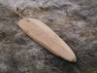
-Zaag een plankje van ongeveer 0.5 cm dikte, 20 cm lengte en een breedte van ongeveer 10 cm. Rond de hoeken af.
-Maak een gaatje aan één kant van de snorrebot. Bevestig door dit gaatje het touw. En de snorrebot is nu klaar voor gebruik.
-We kunnen het snorrebot ook het profiel van een ‘vliegtuigvleugel’ geven waardoor deze meer ‘lift’ krijgt tijdens het ronddraaien. Uiteraard zijn verschillende materialen en vormen geschikt om een snorrebot te maken, zie de foto hieronder. Versier je snorrebot!
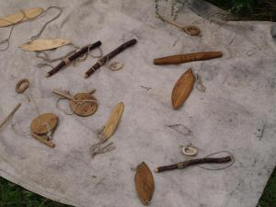
Meer info over snorrebotten:
http://www.thuisinbrabant.nl/geschiedenis/eerste-bewoners/jagers-en-verzamelaars/middensteentijd/mesolithisch-kamp/zoemsteen

